П

Примерные оценочные материалы, применяемые при проведении промежуточной аттестации по дисциплине (модулю)

ЭНЕРГОСБЕРЕЖЕНИЕ В ТЕПЛОЭНЕРГЕТИКЕ И ТЕПЛОТЕХНОЛОГИИ

ТЕСТЫ

Каждому студенту отводится на тестирование 20 минут, по 1 минуте на каждое задание. Для каждого студента 20 заданий определяются компьютером путем случайной выборки из базы тестовых заданий. Оценка результатов тестирования производится компьютерной программой, результат выдается немедленно по окончании теста. До окончания теста студент может еще раз просмотреть все свои ответы на задания и при необходимости внести коррективы. При прохождении тестирования пользоваться конспектами лекций, учебниками не разрешено.

Удовлетворительным результатом аттестации считается правильное выполнение не менее 10 заданий

1 контрольный пакет
1. Максимальная работа, которую может совершить система при переходе из данного состояния в состояние равновесия со всеми компонентами окружающей среды, рассматриваемой как источник и приемник любых потоков энергоносителей и энергии называется
эксергия
анергия
энтальпия
энтропия.
2. Конденсационным котлом является:
котел, использующий в качестве подпиточной воды конденсат, образовавшийся после технологического цикла;
котел, использующий принцип глубокой утилизации тепла, температура газов на выходе из которого опускается ниже точки росы и образуется конденсат;
котел в комбинированной схеме (по выработке электрической и тепловой энергии), использующий конденсат, образовавшийся при конденсации пара после паровой турбины.
3. Температура уходящих дымовых газов котлов должна быть на 20⁰С выше температуры. . .
Правильный ответ: Точки росы.
4. Увеличение коэффициента избытка воздуха приводит:
к увеличению q₂;
к увеличению q₂;
не влияет на q₂.
5. Периодическая продувка котла служит для:
удаления шлака и накипи из нижних точек котла;
улучшения теплообмена между поверхностями котла и уходящими газами;
повышения содержания кислорода в процессе горения топлива.
6. На рисунке приведена схема конденсационного котла
а) с «опрокинутой» схемой движения теплоносителей;
б) с противоточно-прямоточной схемой движения теплоносителей;
в) с естественной циркуляцией теплоносителей.
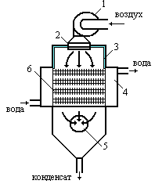

7. К преимуществам малых ТЭЦ по сравнению с системами централизованного теплоснабжения можно отнести:
малые потери при транспортировке тепловой и электрической энергии;
повышение надежности теплоснабжения;
снижение токсичности выбросов дымовых газов.
8. На схеме газодизельной ТЭЦ с газогенератором, последний отмечен позицией
1; 2; 3; 4; 5; 6

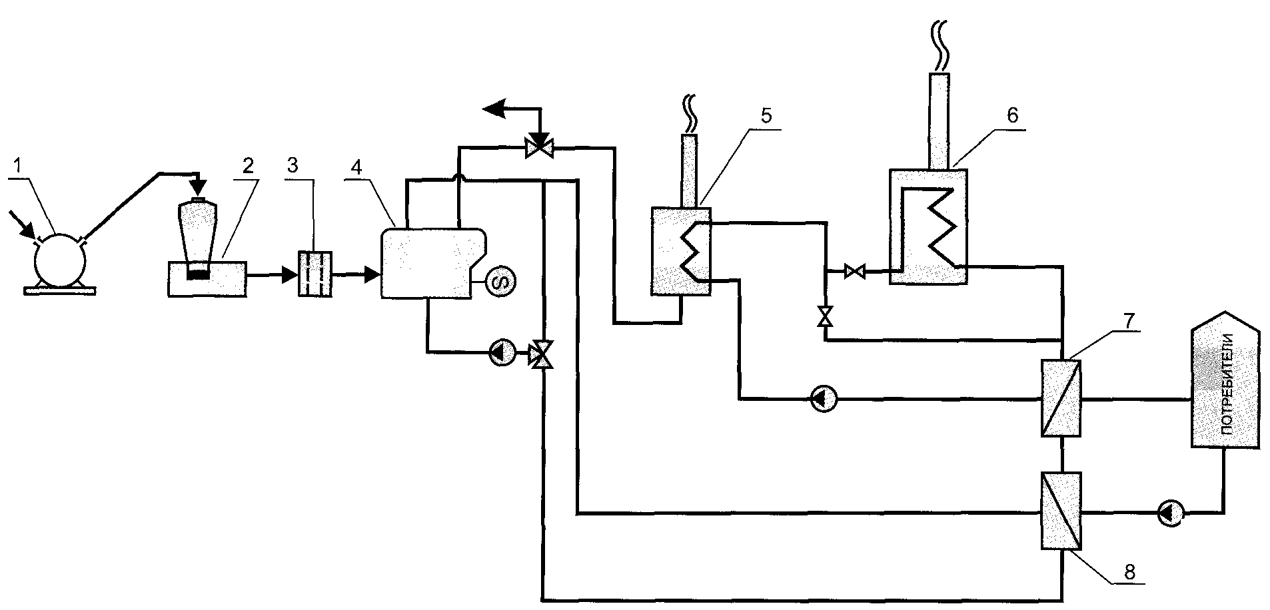

9. Отношение выработки электроэнергии к выработке тепла в дизельных малых ТЭЦ находится обычно в диапазоне
1:1,2; 2:1; 2,5:1; 1:1.
10. Отношение выработки электроэнергии к выработке тепла в газотурбинных малых ТЭЦ находится обычно в диапазоне
1:1,2; 2:1; 1:2; 1:1.
11. На схеме дизельной (газомоторной) малой ТЭЦ теплообменник масляного нагревателя и теплообменник водяной рубашки обозначены позициями
2 и 4 2 и 3; 4 и 2 2 и 9.

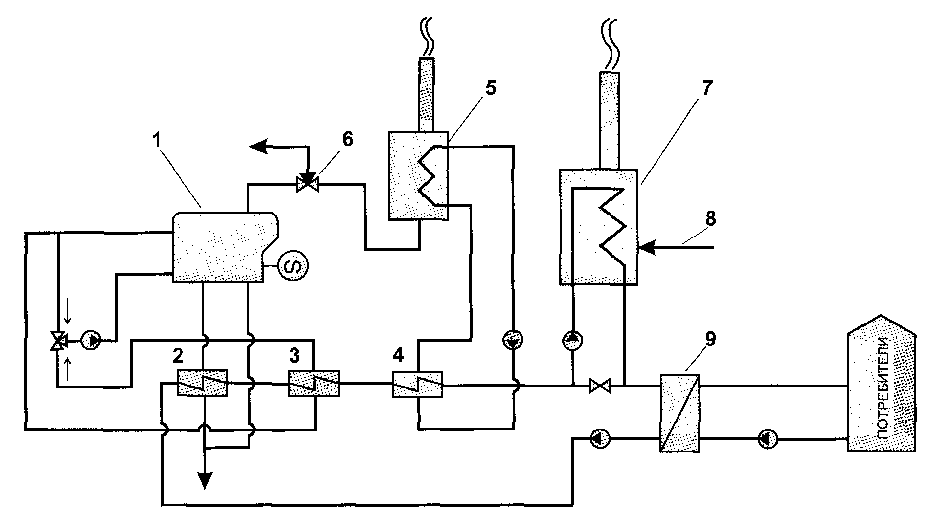

12. В парогазовой установке с раздельной выработкой пара и газа перегретый пар вырабатывается в элементе:
К; КС; РПГ; ГТ; ПТ
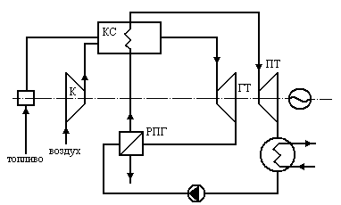

13. К недостаткам воды как рабочего тела ПСУ можно отнести:
низкую критическую температуру; малую теплоёмкость; низкое давление и весьма большой удельный объём пара при температуре окружающей среды; низкие температуры конденсации при давлении окружающей среды.
14. Относительный термический КПД цикла ПСУ с увеличением перегрева пара:
повышается; понижается; остаётся неизменным.
15. В бинарном парогазовом цикле остаётся неизменным по сравнению с циклом ПСУ:
подводимая теплота q^{б}₁; отводимая теплота q^{б}₂; полезная работа l^{б}.
16. Котёл-утилизатор на схеме обозначен позицией
1; 2; 3; 4; 12; 6.

17. На предыдущей схеме деаэратор обозначен позицией
1; 2; 3; 4; 12; 6.
18. Достоинством дизельных малых ТЭЦ, являются:
высокий коэффициент полезного действия по выработке электроэнергии, практически независящий от единичной мощности двигателя;
малая чувствительность к изменению нагрузки;
высокая утилизация теплоты при снижении нагрузки.
19. Наименьшие габариты и удельную массу имеет мини ТЭЦ:
дизельная;
газотурбинная;
газомоторная.
20. К недостаткам изоляции для труб из пенополиуретана можно отнести:
высокий коэффициент теплопроводности;
большую объёмную массу;
низкий предел прочности при сжатии.
21. Наименьшую объёмную массу имеет изоляция
АПБ; ППМ; ППУ.
22. Система оперативно-дистанционного контроля применяется для труб с изоляцией
АПБ; ППМ; ППУ.
23. Система ОДК, принцип действия которой основан на отражении импульса (обнаружение неоднородности волнового сопротивления контрольных проводников), называется:
"Brandes"
"Nordik"
обе системы используют этот принцип.
24. Несимметричная схема компоновки пластинчатых теплообменников принимается при значительных расхождениях греющего и нагреваемого теплоносителей в
расходах; давлениях; температурах.
25. Работоспособность внешнего подвода теплоты определяется с помощью термического КПД цикла ...
Правильный ответ: Карно.
26. Коэффициент теплопроводности изоляции трубопроводов λ (Вт/м*К) находится в диапазоне
0,03-0,05; 0,3-0,5; 3-5; 0,003-0,005.
27. При одинаковых расходах теплоносителей коэффициент теплопередачи пластинчатых теплообменников по сравнению с кожухотрубными:
ниже; выше; такой же.
28. К малым ТЭЦ относятся теплоэнергетические установки с единичной электрической мощностью до
0,1 МВт; 0,8 МВт; 5 МВт; 15 МВт.
29. Оснащение паровых отопительно-производственных котельных электрогенерирующими установками возможно из-за наличия в них высоких значений:
температуры пара, давления пара, расхода пара.
30. Изоляция Изопрофлекс-А предназначена для подземной прокладки сетей
отопления; горячего водоснабжения; отопления и горячего водоснабжения.
31. Система ОДК не используется в изоляции труб:
Изопрофлекс-А, Касафлекс, обычной ППУ.
32. Самокомпенсируемые трубы изготавливаются с изоляцией:
Изопрофлекс-А, Касафлекс, обычной ППУ.
33. Максимальная рабочая температура изоляции Касафлекс:
90⁰С, 130⁰С, 160⁰С.
34. Эксергия окружающей среды равна:
+∞; -∞; 0; 1.
35. Заштрихованная область на диаграмме представляет собой:
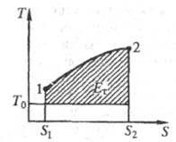 эксергию; анергию; полную энергию.

2 контрольный пакет
Содержание тестовых материалов

1. Преобразователи расхода в теплосчётчиках бывают:
электромагнитные;
вихревые;
ультразвуковые;
тахометрические;
мембранные.
2. Пьезоэлектрические преобразователи ПЭП1 и ПЭП2 работающие попеременно в режиме приемник-излучатель используются в преобразователях расхода:
электромагнитных;
вихревых;
ультразвуковых;
тахометрических;
мембранных.
3. Свойство электропроводности воды используется в расходомерах:
электромагнитных;
вихревых;
ультразвуковых;
тахометрических;
мембранных.
4. При энергоаудите с экспресс-измерениями, не требующими нарушения целостности трубопровода, применяют расходомеры:
электромагнитные;
вихревые;
ультразвуковые;
тахометрические;
мембранные.
5. Теплосчетчики осуществляют автоматическое измерение и индикацию:
объемного и массового расхода теплоносителя в прямом и обратном трубопроводах сетевой воды;
температуры теплоносителя в прямом, обратном трубопроводах;
температуры окружающего воздуха;
давления теплоносителя в прямом, обратном трубопроводах;
температуры подпиточной воды
6. На схеме изображена схема расходомера:

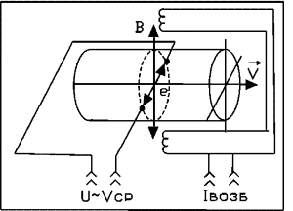 электромагнитного;
вихревого;
ультразвукового;
тахометрического;
мембранного.

7. При отоплении помещения дежурной системой отопления минимально допустимая температура помещений составляет:
5⁰С; 0⁰С; 10⁰С; 15⁰С; 20⁰С.
8. Режим натопа помещений применяется при:
прерывистом отоплении помещений;
прерывистой вентиляции помещений;
при использовании переменного расхода воздуха в прямоточных системах вентиляции и кондиционирования воздуха в рабочее время;
9. При прерывистой вентиляции помещений система вентиляции работает:
только на наружном воздухе;
только на рециркуляционном воздухе;
на смеси наружного и рециркуляционного воздуха.
10. Метод «затопления» (displacement) используется при подаче воздуха в помещение:
струями, поступающими непосредственно в рабочую зону;
настилающимися на перекрытие веерными струями, поступающими после разворота в рабочую зону;
горизонтальными компактными, неполными веерными или плоскими струями, настилающимися на перекрытие;
при «сосредоточенной подаче воздуха».
11. На рисунке приведена схема подачи воздуха в помещение:
струями, поступающими непосредственно в рабочую зону;
настилающимися на перекрытие веерными струями, поступающими после разворота в рабочую зону;
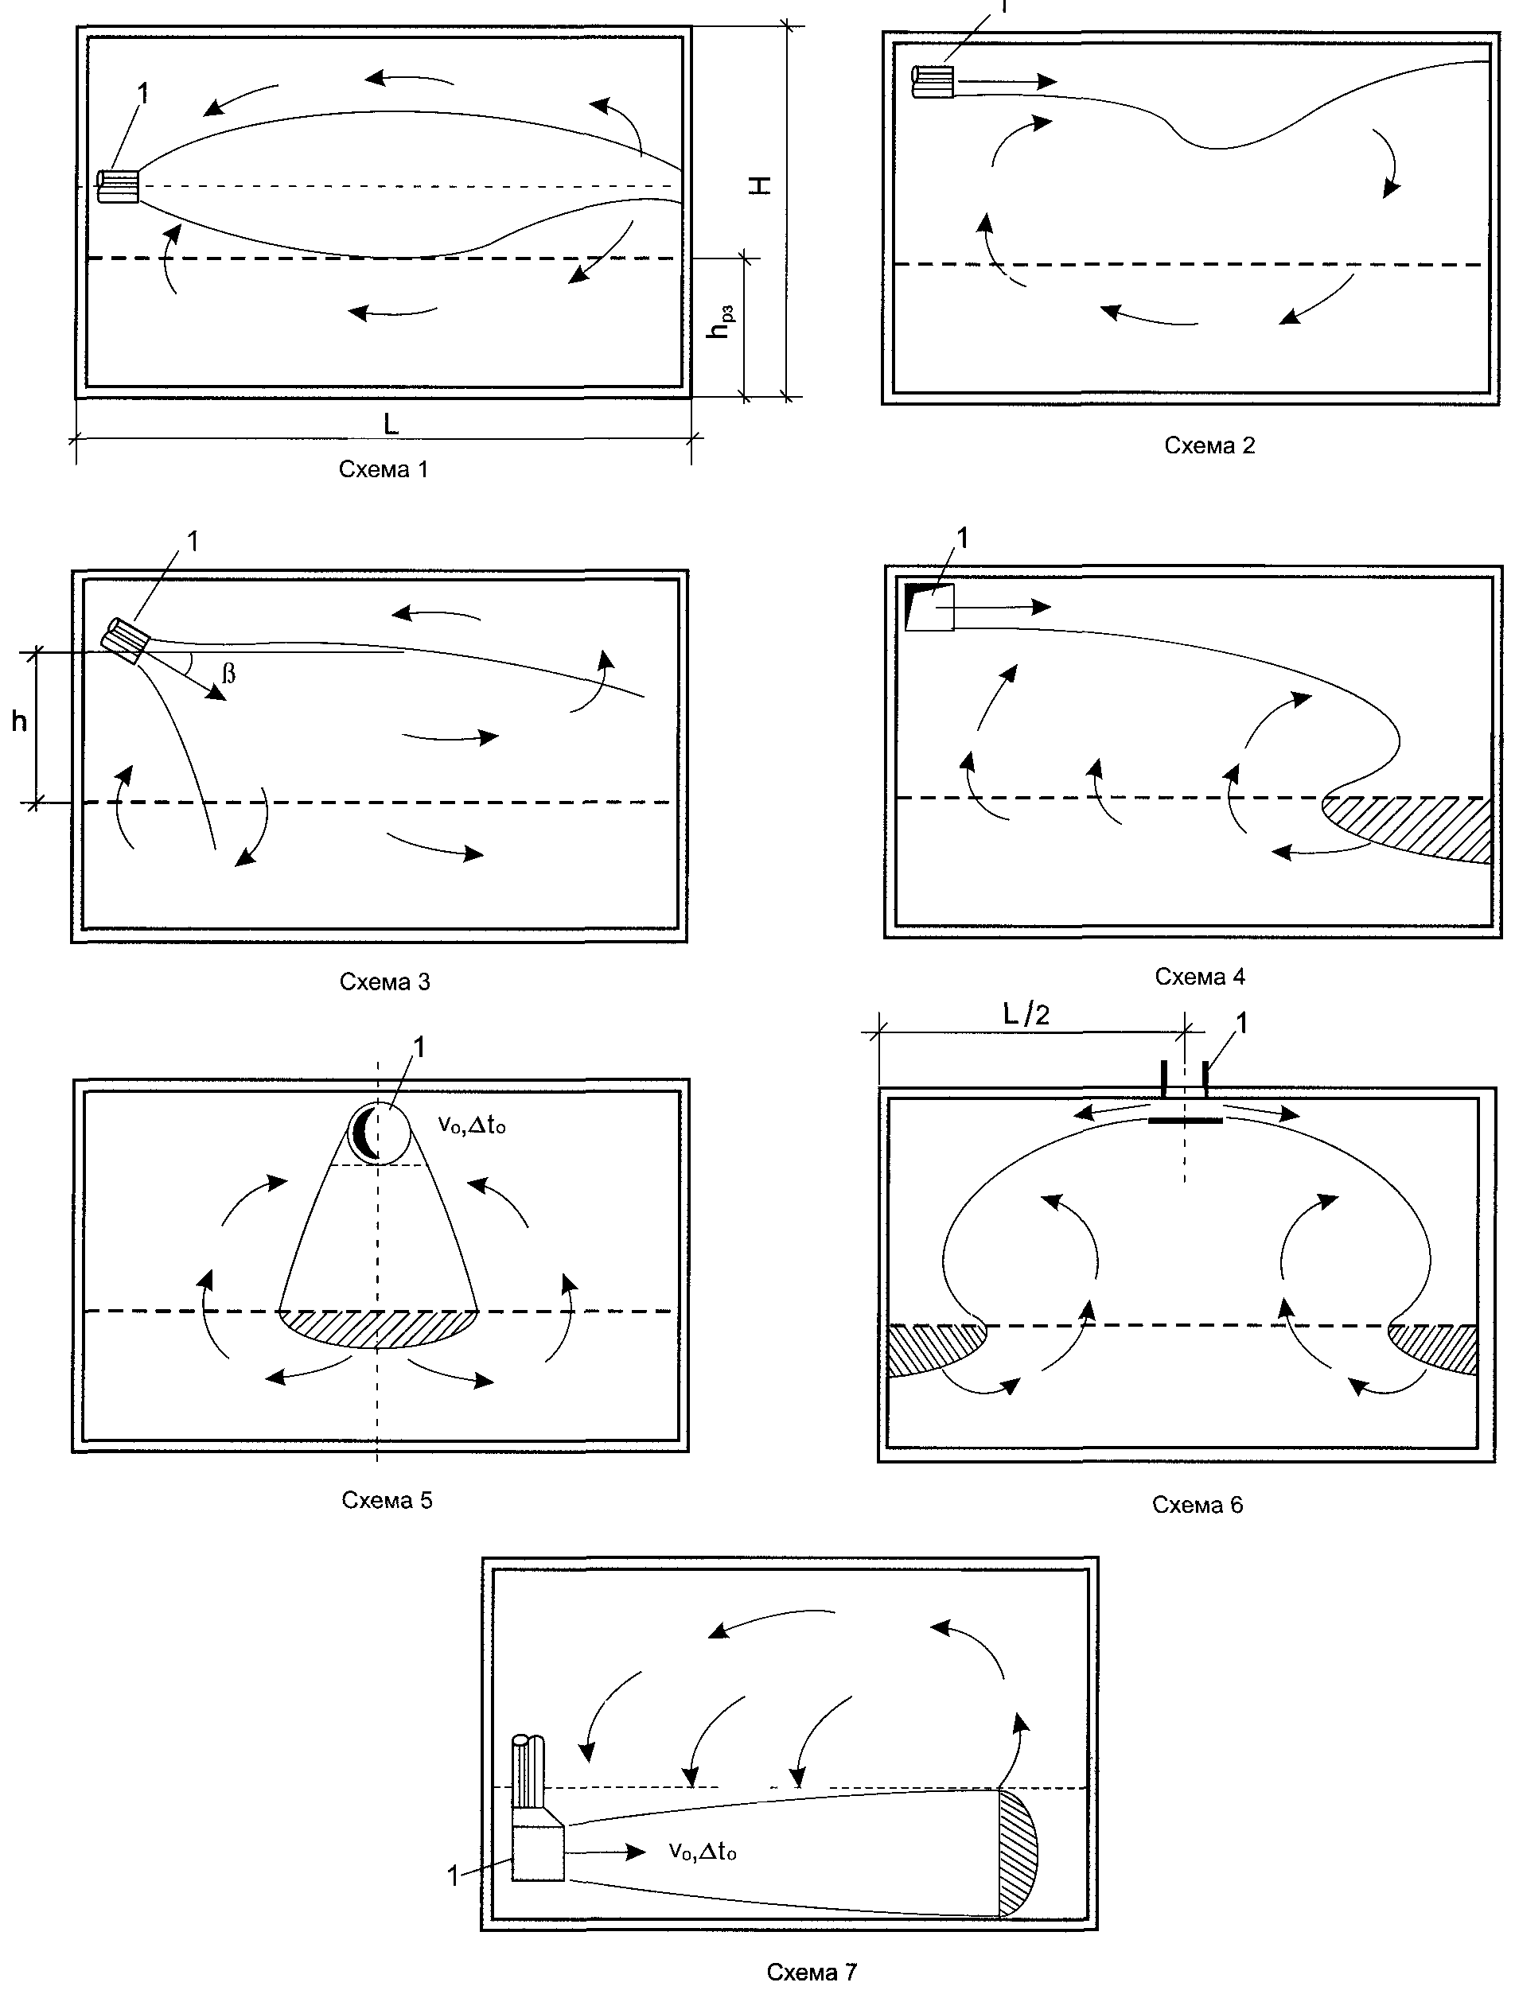 горизонтальными компактными, неполными веерными или плоскими струями, настилающимися на перекрытие;
при «сосредоточенной подаче воздуха».

12. На рисунке приведена схема подачи воздуха в помещение:
струями, поступающими непосредственно в рабочую зону;
настилающимися на перекрытие веерными струями, поступающими после разворота в рабочую зону;
горизонтальными компактными, неполными веерными или плоскими струями, настилающимися на перекрытие;
при «сосредоточенной подаче воздуха».

13. В соотношении для определения геометрической характеристики круглой воздушной струи
величина А является:

скоростным коэффициентом струи;
температурным коэффициентом струи;
площадью воздухораспределительного устройства.
14. В соотношении для определения геометрической характеристики круглой воздушной струи
величина m является:

скоростным коэффициентом струи;
температурным коэффициентом струи;
площадью воздухораспределительного устройства.
15. Чтобы доставлять теплоту в рабочую зону: инерционные силы в струе воздуха:
должны преобладать над гравитационными (архимедовыми);
должны быть меньше гравитационных;
должны быть равны гравитационным.
16. Воздушные завесы с подогревом воздуха бывают:
шиберного типа; смешивающего типа; эжекционного типа.
17. В гелиоустановке с тепловыми насосами испаритель системы отопления теплового насоса находится в баке
11; 17; 5.

18. В гелиоустановке с тепловыми насосами конденсатор системы горячего водоснабжения теплового насоса находится в баке
11; 17; 5.

19. Основными характеристиками аккумулятора гелиосистем являются:
энергоёмкость;
продолжительность нагрева теплоаккумулирующего материала;
продолжительность охлаждения теплоаккумулирующего материала;
расход теплоаккумулирующего материала.
20. Отношение энергоемкости аккумулятора Q_{ак} к объему теплоаккумулирующего материала V_{ак}, м³, называется. . .
Правильный ответ Удельной энергоёмкостью.
21. Аккумуляторы гелиосистем бывают
рекуперативного типа;
регенеративного типа;
с фазовым переходом теплоаккумулирующего материала;
смесительного типа.
22. Энергоёмкость аккумулятора гелиосистем наибольшая при использовании теплоаккумулирующего материала
твёрдого; жидкого; газообразного; твёрдого лёгкоплавкого; газообразного.
23. По конструкции и принципу действия аккумуляторы тепловой энергии для гелиосистем могут быть:
с твердой насадкой; с жидкостным ТАМ; газообразным ТАМ; легкоплавким ТАМ.
24. Установка КТАНов на газоходах котельных позволяет повысить эффективность использования топлива за счёт:
снижения температуры уходящих газов;
конденсации водяных паров, содержащихся в дымовых газах;
снижения величины химического недожога;
снижения величины механического недожога.
25. Возврат теплоты вторичных энергоресурсов в установку называется:
внешним теплоиспользованием; регенеративным теплоиспользованием; рекуперативным теплоиспользованием.
26. Использование теплоты вторичных энергоресурсов в другой установке называется:
внешним теплоиспользованием; регенеративным теплоиспользованием; рекуперативным теплоиспользованием.
27. При наличии нескольких вторичных энергоресурсов в первую очередь используется теплота источника:
с самой высокой температурой;
с самой никой температурой;
с самым высоким расходом ВЭР;
с самым низким расходом ВЭР.
28. В теплотехнических установках сокращение потерь вследствие необратимости процесса при подводе теплоты достигается:
путём повышения средней температуры, при которой теплота подводится;
путём понижения средней температуры, при которой теплота подводится;
температура подвода не имеет значения.
29. Комфортная температура в помещении при использовании инфракрасного отопления по сравнению с традиционными системами отопления должна быть:
выше; ниже); такой же.
30. Тепловая «подушка» в верхней части помещения отсутствует при использовании системы отопления:
водяной; воздушной; инфракрасной.
31. Энергоносителями для ИК систем отопления являются:
электроэнергия; жидкое топливо; твёрдое топливо; газообразное топливо.
32. Наибольший температурный уровень поверхности излучения имеют излучатели:
тёмные; светлые; каталитические; субтёмные.
33. Тёмные (короткие) ИК излучатели имеют конструкцию:
прямоточную; перекрёстноточную; U-образную.
34. Наивысший КПД имеют системы отопления:
воздушные; инфракрасные; водяные.
35. Воздушно-тепловые завесы относят к:
местным системам воздушного отопления;
центральным системам воздушного отопления;
системам вентиляции;
ИК системам отопления.
36. У ветряных двигателе6й с горизонтальной осью вращения наиболее эффективными колёсами считаются:
двухлопастные, трёхлопастные, четырёхлопастные.
37. Эффективность ветряных двигателей с вертикальной осью вращения по сравнению с двигателями с горизонтальной осью
выше, ниже, такая же.
38. Допустимая предельная скорость ветра для работы ветрогенератора:
3-5 м/с; 10-15 м/с; 50-70 м/с.

